物联网与大数据大作业

姓名：

学号：

1. 已知数据存储在Excel文件AXP_NAN里，请用Python语言编写程序实现以下功能。

（1）将AXP_NAN数据读入，并赋值给Dataframe型变量P

（2）判断P是否包含缺失值。

（3）将缺失数据填充为平均数(mean()函数)

（4）显示变量P前10行数据

代码：

import numpy as np

import pandas as pd

from sklearn import preprocessing

P = pd.read_csv('AXP_NAN.csv', encoding='gbk').set_index(['Date'])

# 201911130237

# 李华龙

P.info()

for column in list(P.columns[P.isnull().sum() > 0]):

mean_val = P[column].mean()

P[column].fillna(mean_val, inplace=True)

P.info()

P.head(10)

结果图：

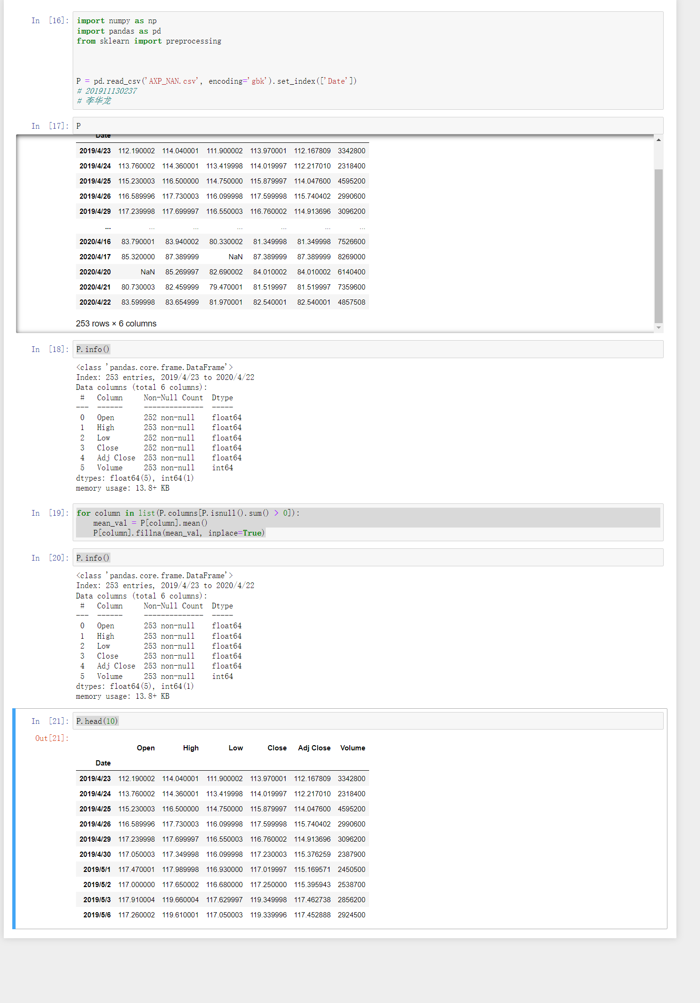

2. 请用Python语言编写程序实现以下功能。

（1）绘制cos2x函数曲线，x的取值范围为[0,10],步长为0.2。要求使用绿色虚线。

（2）标题为“COS2X函数图像”，横坐标标题为“X”，横坐标标题为“Y”。

（3）将图像存储为“cos1.png”。

代码：

import matplotlib.pyplot as plt

import numpy as np

import math

plt.rcParams['font.sans-serif'] = ['SimHei']

plt.rcParams['axes.unicode_minus'] = False

x = np.arange(0, 10, 0.2) #从1到9，间隔1取点

plt.plot(x,[math.sin(i) for i in x],"g-")

plt.suptitle("COS2X函数图像")

plt.xlabel("X")

plt.ylabel("Y")

plt.show()

plt.plot(x,[math.sin(i) for i in x],"g-")

plt.suptitle("COS2X函数图像")

plt.xlabel("X")

plt.ylabel("Y")

plt.savefig("cos1.png")

结果：

